Об установлении границ (черты) некоторых сел Каратобинского района Западно-Казахстанской области
Совместное постановление акимата Каратобинского района Западно-Казахстанской области от 10 сентября 2021 года № 99 и решение Каратобинского районного маслихата Западно-Казахстанской области от 10 сентября 2021 года № 8-9. Зарегистрировано в Министерстве юстиции Республики Казахстан 27 сентября 2021 года № 24525
В соответствии с пунктом 5 статьи 108 Земельного кодекса Республики Казахстан, подпунктом 3) статьи 12 Закона Республики Казахстан "Об административно - территориальном устройстве Республики Казахстан" акимат Каратобинского района Западно-Казахстанской области ПОСТАНОВЛЯЕТ и Каратобинский районный маслихат Западно-Казахстанской области РЕШИЛ:
1. Установить границу (черту) села Толен Сулыкольского сельского округа Каратобинского района Западно-Казахстанской области площадью 41,1795 гектаров, периметром 2617,29 метров согласно приложению 1 к настоящему совместному постановлению и решению.
2. Установить границу (черту) села Ушана Сулыкольского сельского округа Каратобинского района Западно-Казахстанской области площадью 110,5555 гектаров, периметром 4882,28 метров согласно приложению 2 к настоящему совместному постановлению и решению.
3. Установить границу (черту) села Бесоба Аккозинского сельского округа Каратобинского района Западно-Казахстанской области площадью 37,50 гектаров, периметром 2500,00 метров согласно приложению 3 к настоящему совместному постановлению и решению.
4. Установить границу (черту) села Алакол Каракульского сельского округа Каратобинского района Западно-Казахстанской области площадью 104,81 гектаров, периметром 1038,55 метров согласно приложению 4 к настоящему совместному постановлению и решению.
5. Установить границу (черту) села Ханкол Жусандойского сельского округа Каратобинского района Западно-Казахстанской области площадью 166,32 гектаров, периметром 5385,90 метров согласно приложению 5 к настоящему совместному постановлению и решению.
6. Установить границу (черту) села Шалгын Коскольского сельского округа Каратобинского района Западно-Казахстанской области площадью 73,70 гектаров, периметром 3690,90 метров согласно приложению 6 к настоящему совместному постановлению и решению.
7. Руководителю государственного учреждения аппарата акима Каратобинского района Западно-Казахстанской области обеспечить государственную регистрацию настоящего совместного постановления и решения в Министерстве юстиции Республики Казахстан.
8. Контроль за исполнением настоящего совместного постановления и решения возложить на заместителя акима Каратобинского района Западно-Казахстанской области (Имангалиев Р.) и секретаря Каратобинского районного маслихата Западно-Казахстанской области (Классен И.).
9. Настоящее совместное постановление и решение вводится в действие со дня его первого официального опубликования.
Аким Каратобинского района | К. Суйеугалиев
Исполняющий обязанности секретаря маслихата | И. Классен
Приложение 1
к совместному постановлению
акимата Каратобинского района
Западно-Казахстанской области
от 10 сентября 2021 года № 99 и
решению Каратобинского
районного маслихата
Западно-Казахстанской области
от 10 сентября 2021 года № 8-9
Граница (черта) села Толен Сулыкольского сельского округа Каратобинского района Западно-Казахстанской области

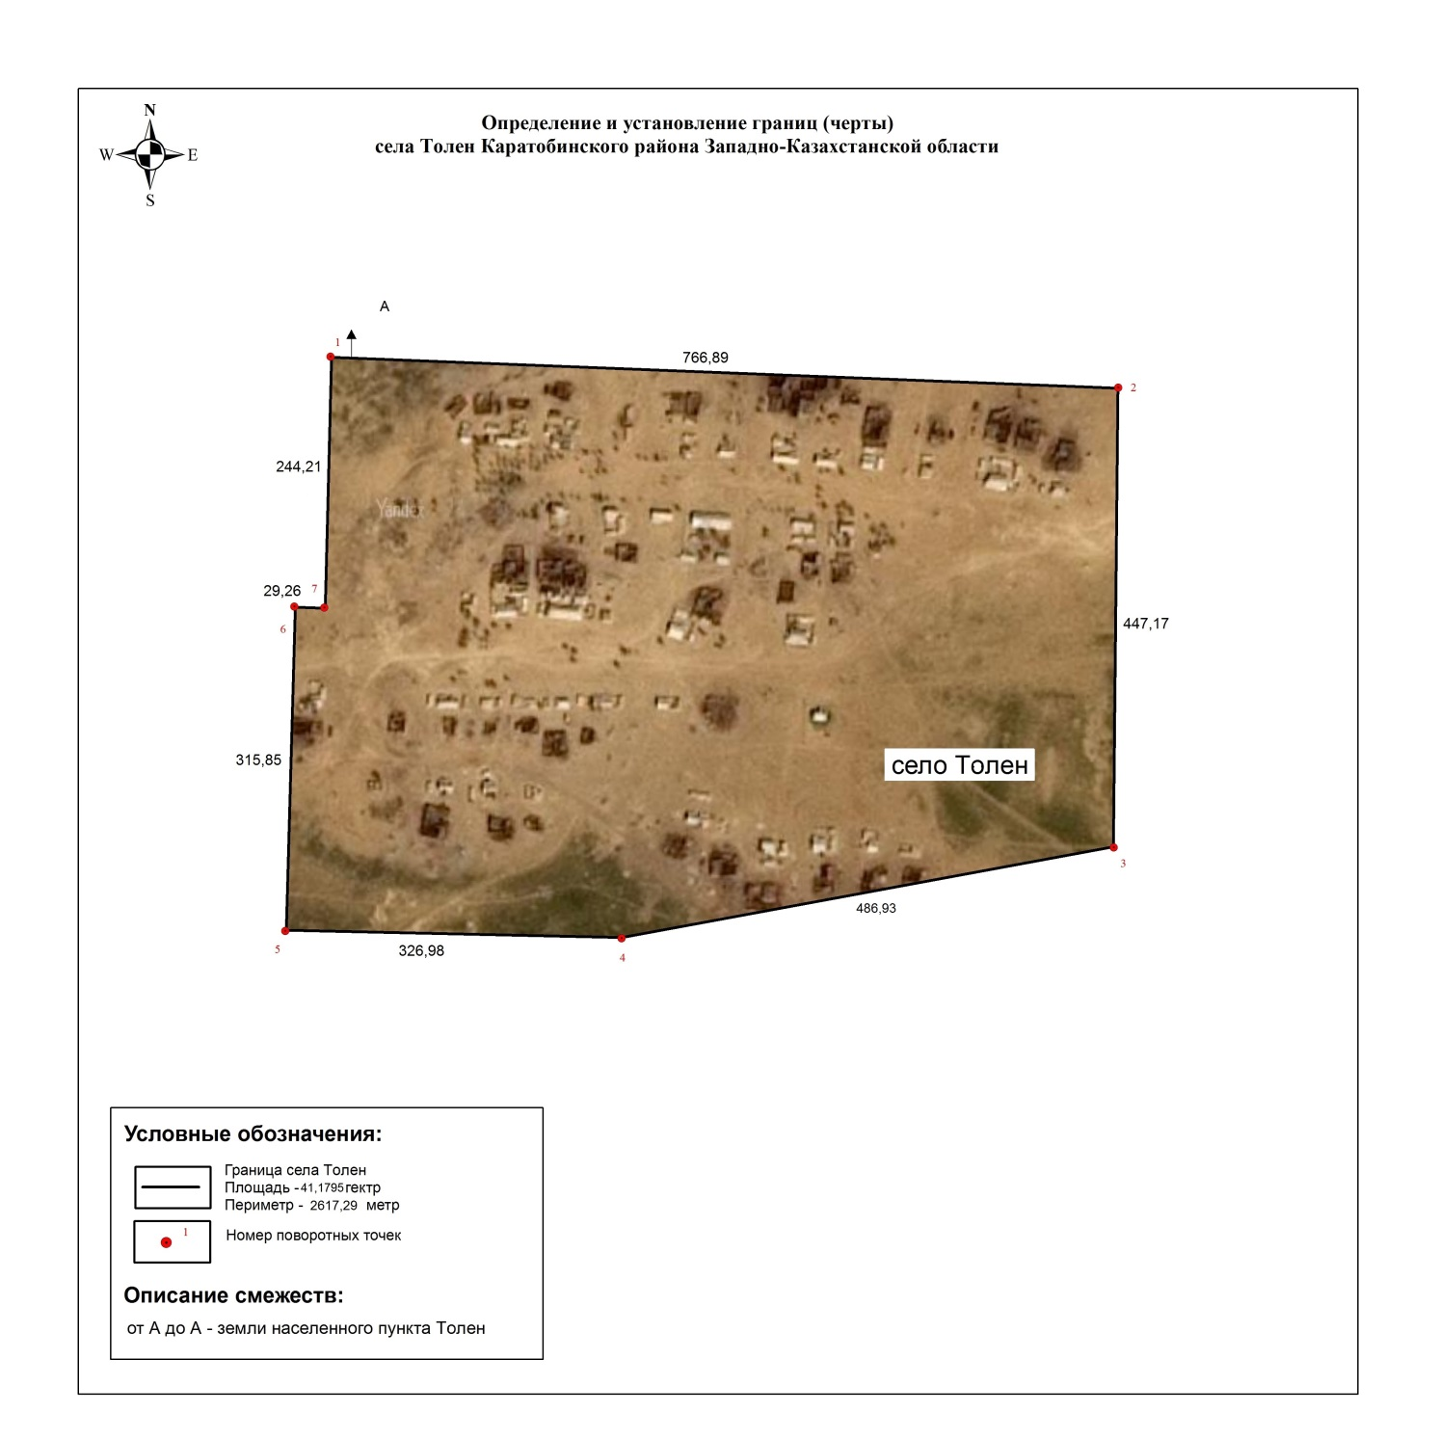

Приложение 2
к совместному постановлению
акимата Каратобинского района
Западно-Казахстанской области
от 10 сентября 2021 года № 99 и
решению Каратобинского
районного маслихата
Западно-Казахстанской области
от 10 сентября 2021 года № 8-9
Граница (черта) села Ушана Сулыкольского сельского округа Каратобинского района Западно-Казахстанской области

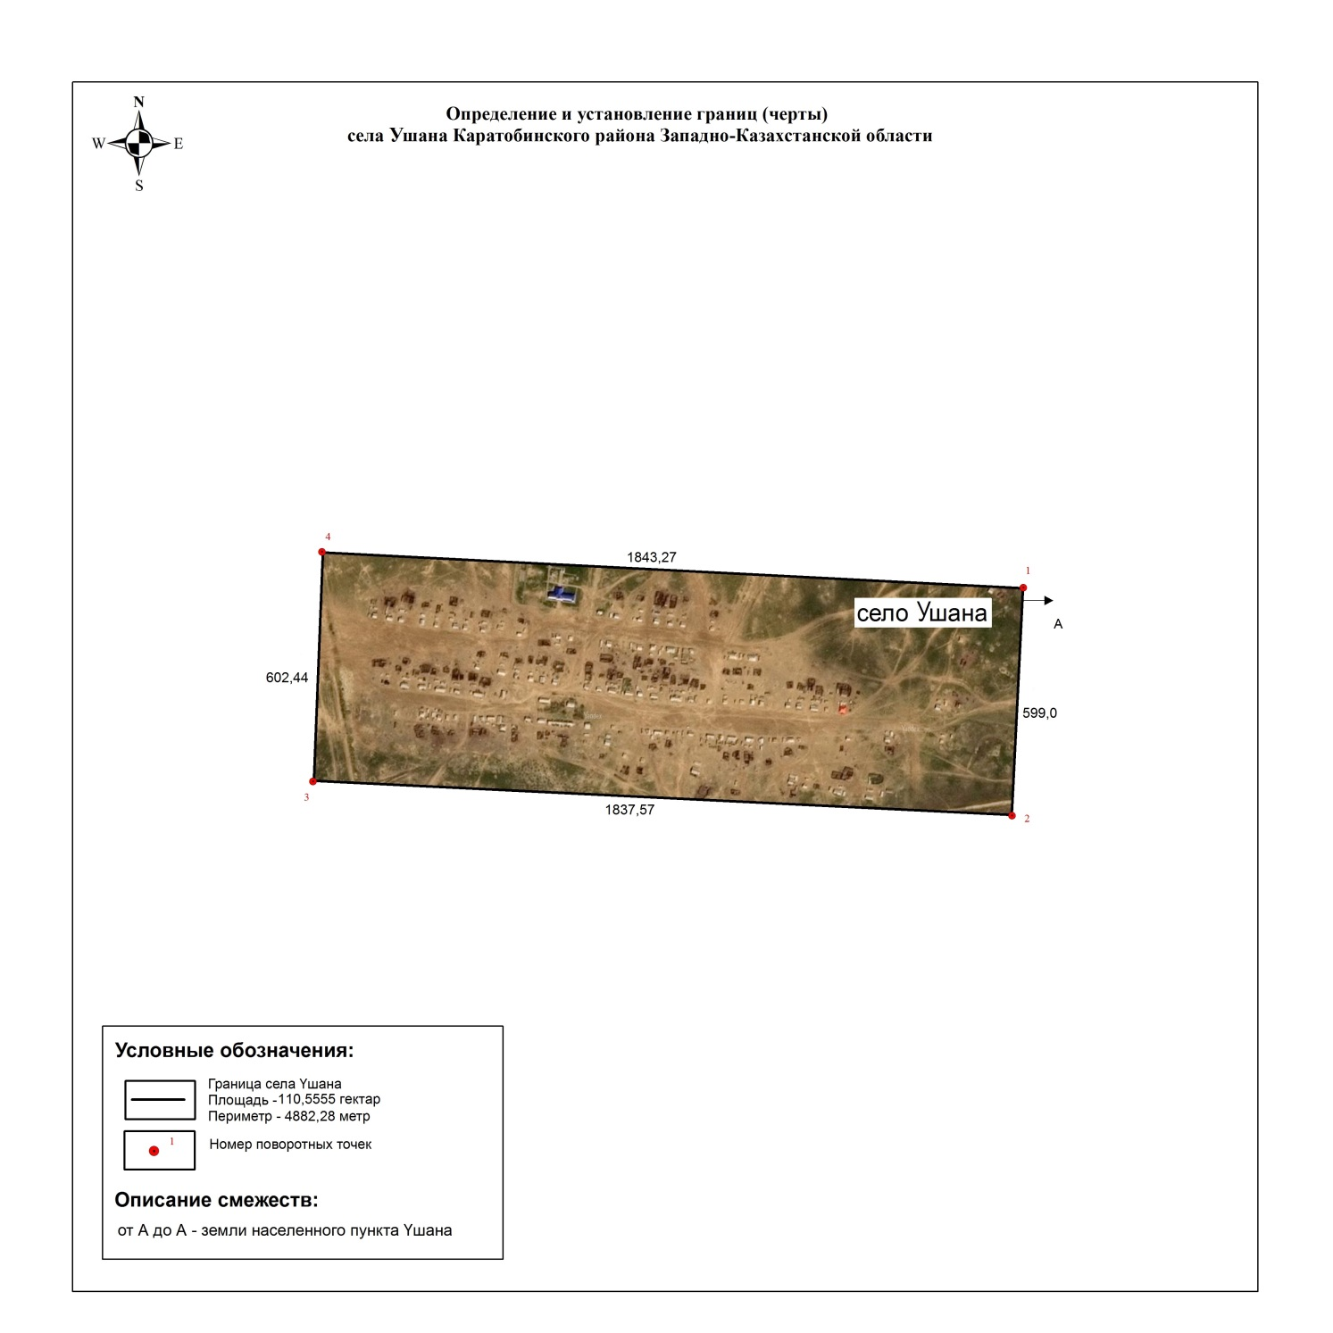

Приложение 3
к совместному постановлению
акимата Каратобинского района
Западно-Казахстанской области
от 10 сентября 2021 года № 99 и
решению Каратобинского
районного маслихата
Западно-Казахстанской области
от 10 сентября 2021 года № 8-9
Граница (черта) села Бесоба Аккозинского сельского округа Каратобинского района Западно-Казахстанской области

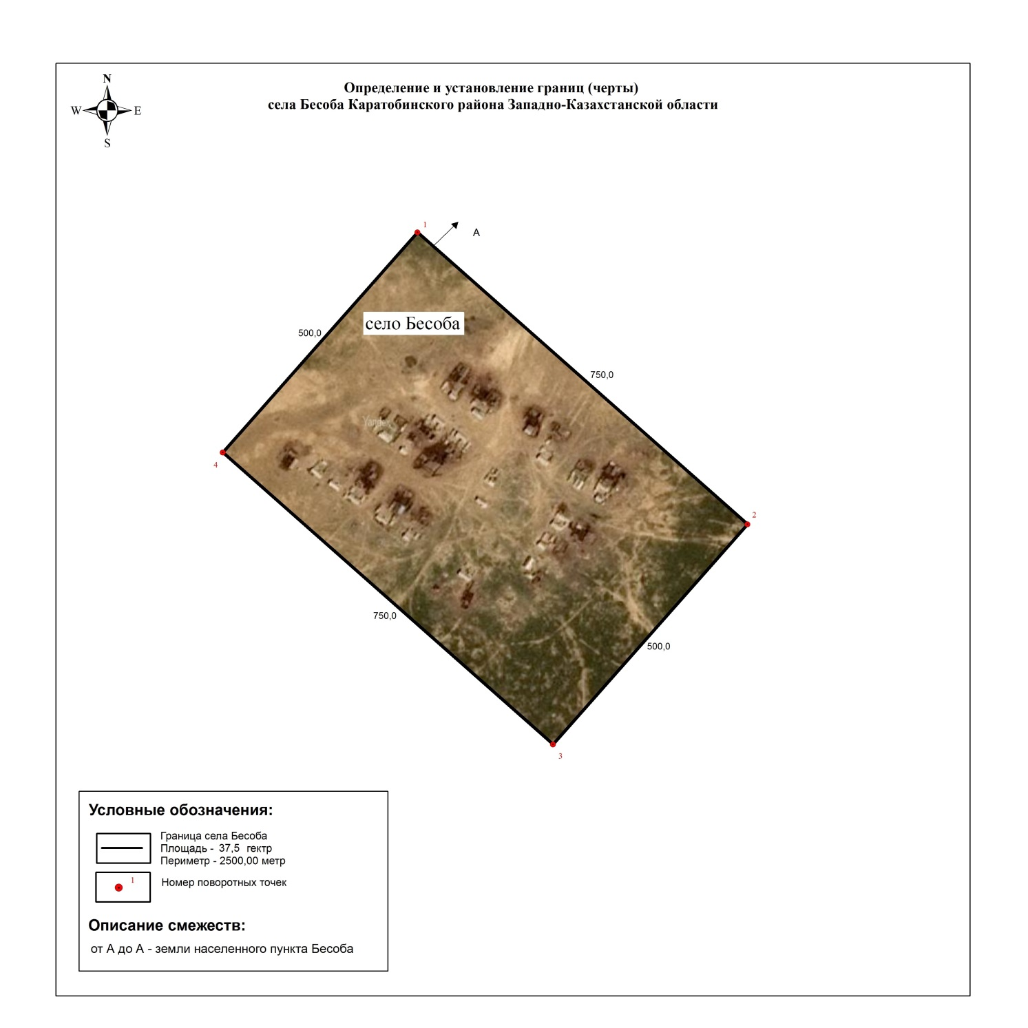

Приложение 4
к совместному постановлению
акимата Каратобинского района
Западно-Казахстанской области
от 10 сентября 2021 года № 99 и
решению Каратобинского
районного маслихата
Западно-Казахстанской области
от 10 сентября 2021 года № 8-9
Граница (черта) села Алакол Каракульского сельского округа Каратобинского района Западно-Казахстанской области

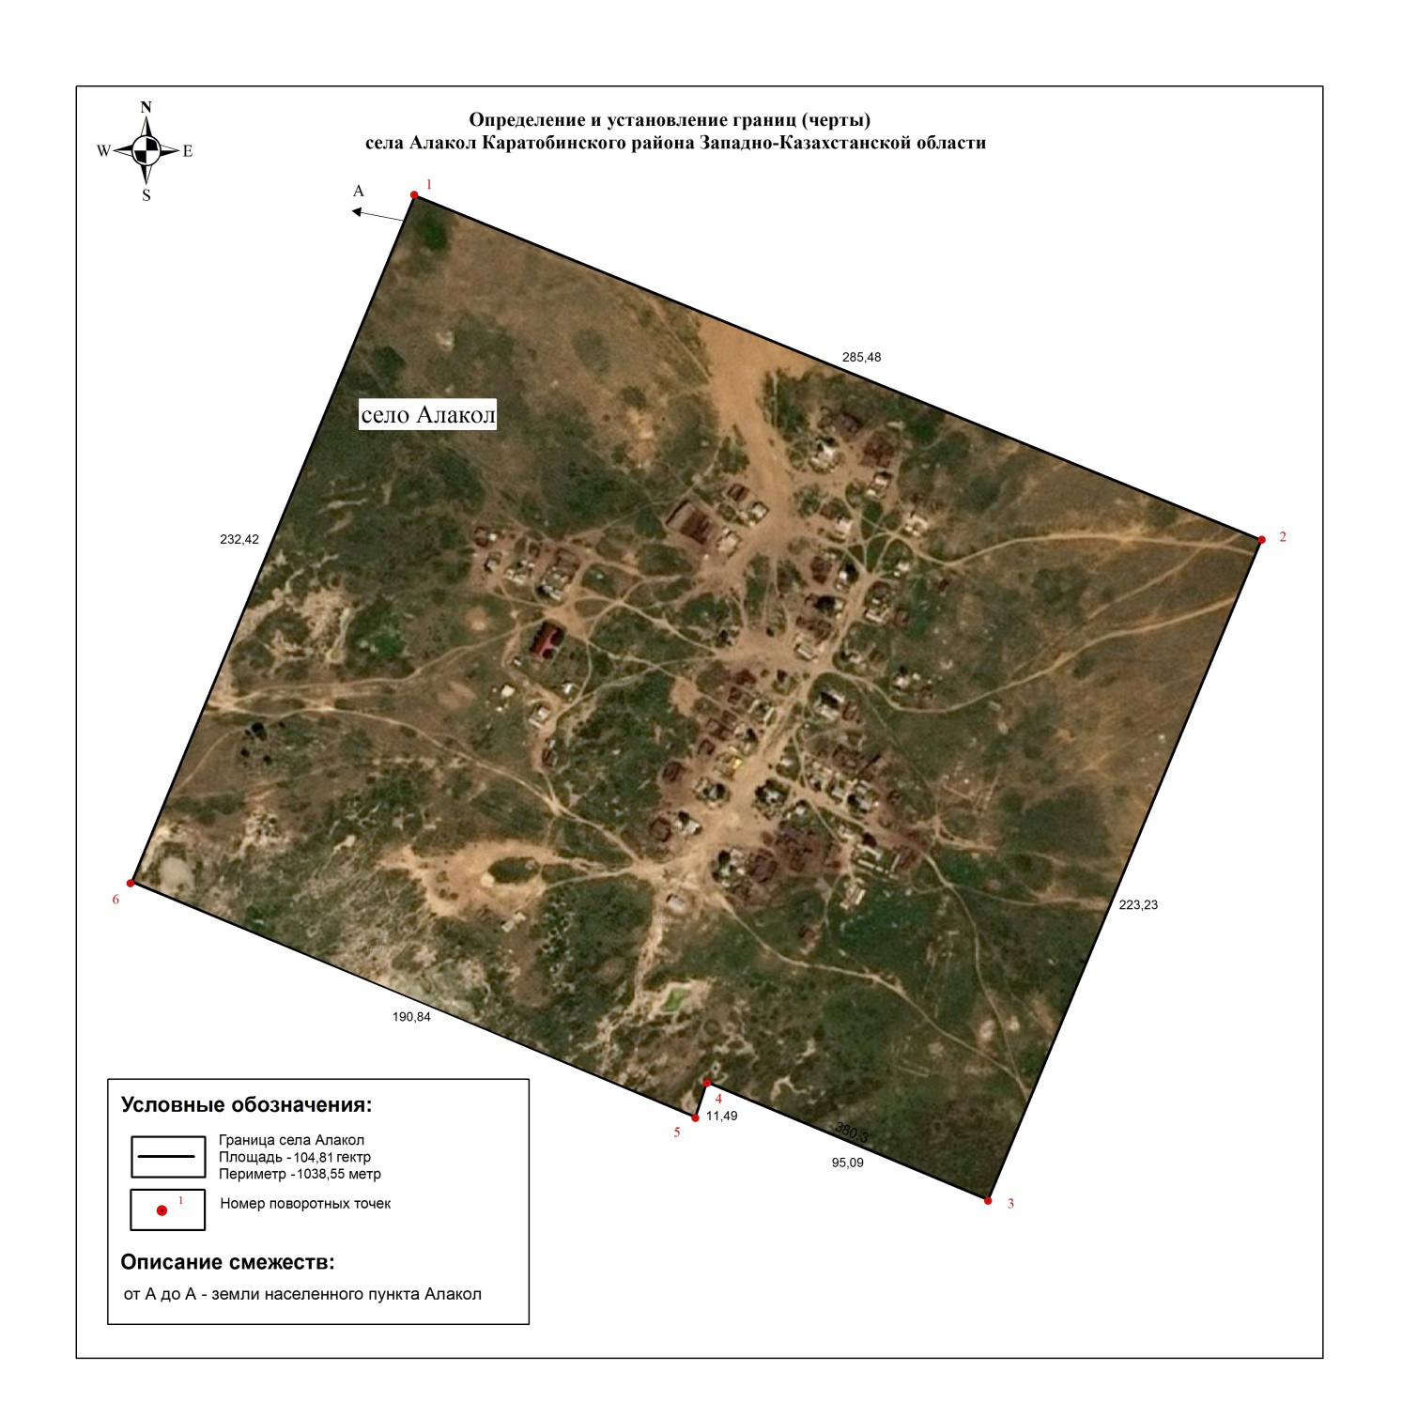

Приложение 5
к совместному постановлению
акимата Каратобинского района
Западно-Казахстанской области
от 10 сентября 2021 года № 99 и
решению Каратобинского
районного маслихата
Западно-Казахстанской области
от 10 сентября 2021 года № 8-9
Граница (черта) села Ханкол Жусандойского сельского округа Каратобинского района Западно-Казахстанской области

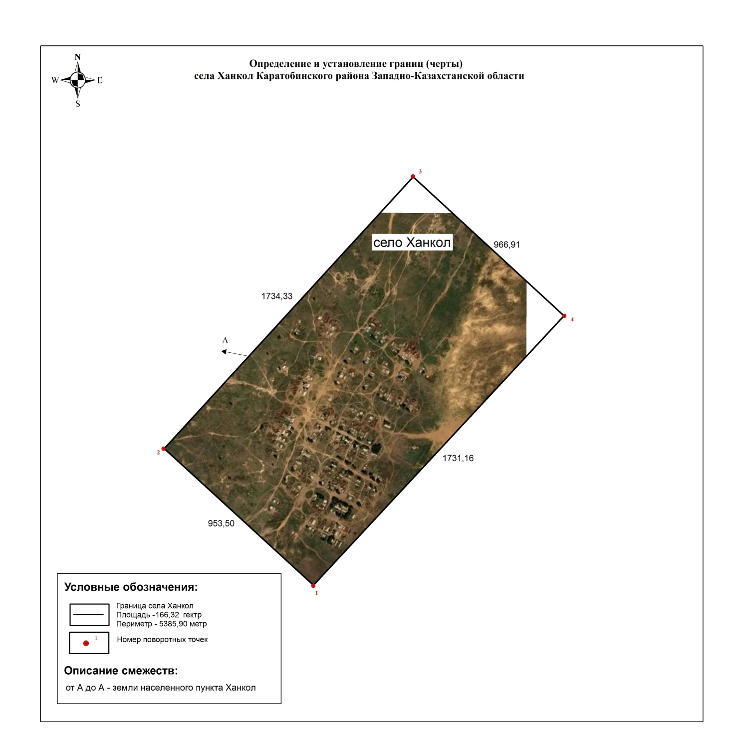

Приложение 6
к совместному постановлению
акимата Каратобинского района
Западно-Казахстанской области
от 10 сентября 2021 года № 99 и
решению Каратобинского
районного маслихата
Западно-Казахстанской области
от 10 сентября 2021 года № 8-9
Граница (черта) села Шалгын Коскольского сельского округа Каратобинского района Западно-Казахстанской области

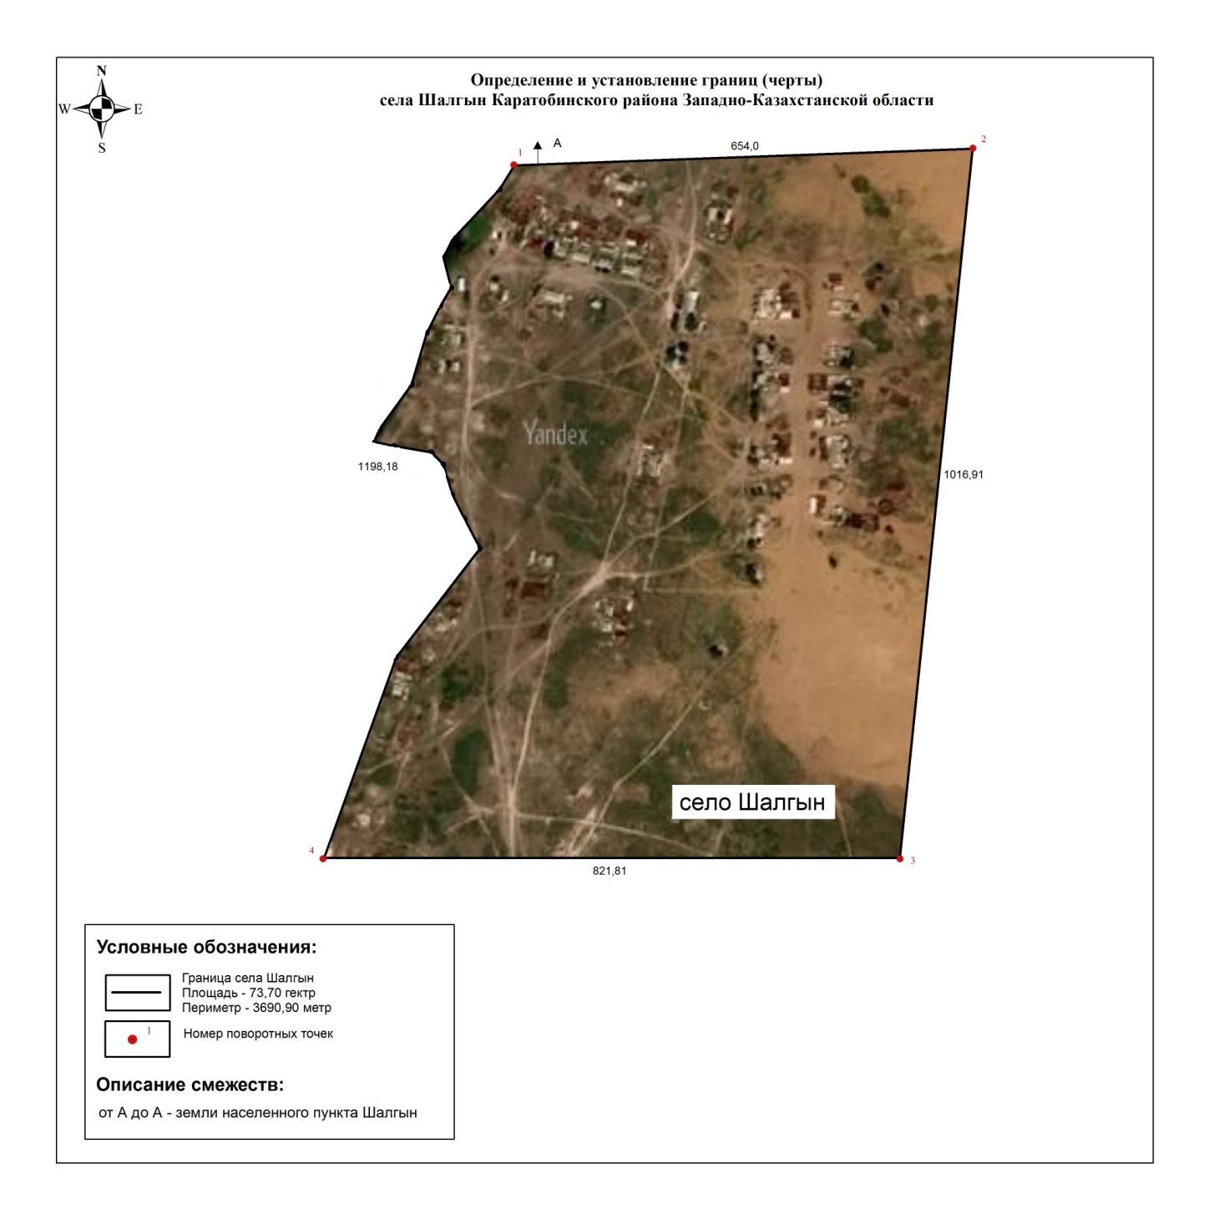

© 2012. РГП на ПХВ «Институт законодательства и правовой информации Республики Казахстан» Министерства юстиции Республики Казахстан

